В соответствии с графиком приема населения в Колычевском административном округе 21 мая т.г. депутатом **Гудковым Николаем Алексеевичем** были рассмотрены вопросы ремонта кровли дома № 9 в д.Чурилково и законности строений ООО "Форус" и ООО "Фирма Арсений".

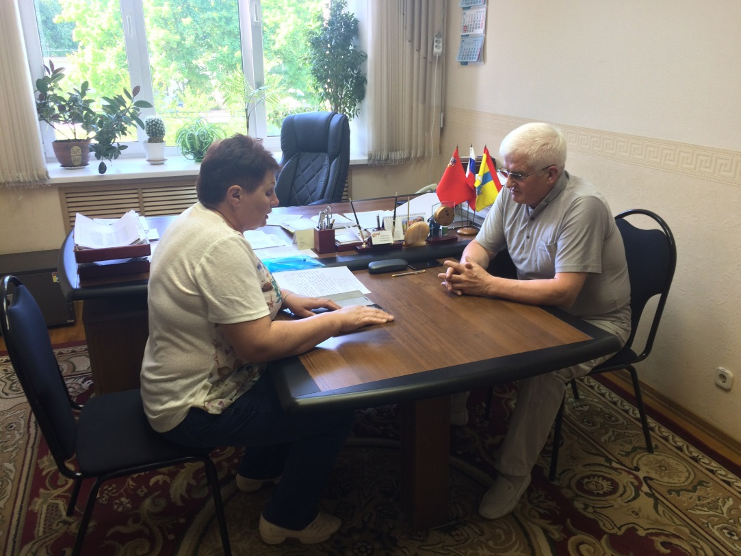

Депутатом **Султановым Фуадом Фейзрахмановичем** на личном приеме граждан 28 мая т.г. в мкр. Южный даны разъяснения по вопросам создания ТОС, отсутствия освещения входных групп и придомовой территории, выявления незаконных мигрантов, обслуживания детской площадки. Жителей дома №30 по ул. Курыжова волновали вопросы установки пожарных гидрантов, ремонт межпанельных швов, перерасчёт за содержание и ремонт, прием участкового. Жители дома №9 по ул. Курыжова обсудили с депутатом благоустройство дворовой территории: разметку дворовой территории, выравнивание асфальтового покрытия у люка ливневой канализации, установку камер видеонаблюдения.

На прием к депутату **Оспищеву Александру Ивановичу** обратилась жительница мкр.Центральный, проживающая по адресу: ул. Подольский проезд, д.6, по вопросу некачественного ремонта и обслуживания многоквартирного дома и обслуживания детской площадки. Рассмотрена жалоба на работу участкового.

В Растуновском административном округе депутатом **Редькиным Владимиром Серафимовичем** на личном приеме жителей приняты в работу заявления граждан по вопросам утепления стены в квартире дома № 14 по ул. Кутузовский проезд и уборки прилегающей территории к магазину «Магнит» на ул.Корнеева. На личном контроле находятся вопросы временной регистрации в в/ч Ильинское, о переносе мусорных контейнеров, о помощи в разрешении семейного конфликта. Решен вопрос о перерасчете коммунальных платежей в летний период.

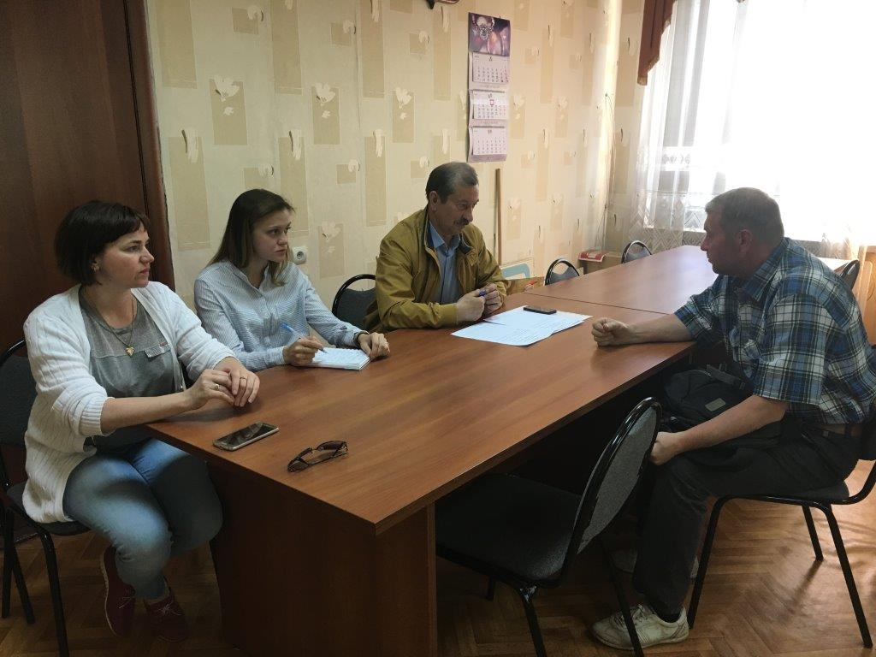

В Краснопутьском административном округе 24 мая т.г. прием граждан провела депутат **Халимова Анна Васильевна.** Были рассмотрены вопросы об оказании помощи в ремонте квартиры, о строительстве парковки и тротуара по ул.Школьная в Красном Пути, установке новой детской площадки, ремонте детской горки, переносе информационного стенда. В работе просьба о санитарном опиливании деревьев у д.5 по ул.Строительная. Оказана помощь в оформлении документов на квартиру.

